Panjska končnica je ime, ki se uporablja za poslikano deščico, ki zapira čebelji panj.
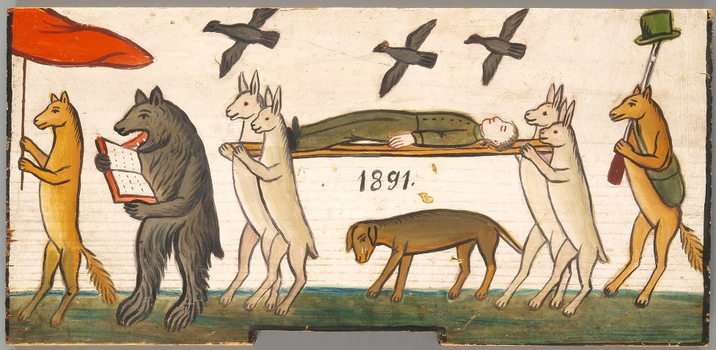
Lovčev pogreb iz leta 1891
Tovrstna ljudska umetnost, značilna za Slovenijo, je nastala na Gorenjskem in slovenskem Koroškem, od tam pa se je razširila na ozemlje celotne Slovenije. Najstarejše panjske končnice segajo v sredino 18. stoletja, slikanje motivov na panje pa se v veliki meri konča po koncu prve svetovne vojne. Slike, ki so jih slikali preprosti in po večini samouki slikarji imajo po večini figuralne motive, znanih pa je več kot 600 različnih motivov, od katerih jih je približno polovica nabožnih. V približno 150 letih je nastalo več kot 50.000 panjskih končnic, ki so jih čebelarji nameščali na svoje panje, da bi svoje panje ločili med seboj in od tujih. Pogosta je bila uporaba svetniških motivov, ki naj bi hkrati varovali čebele.
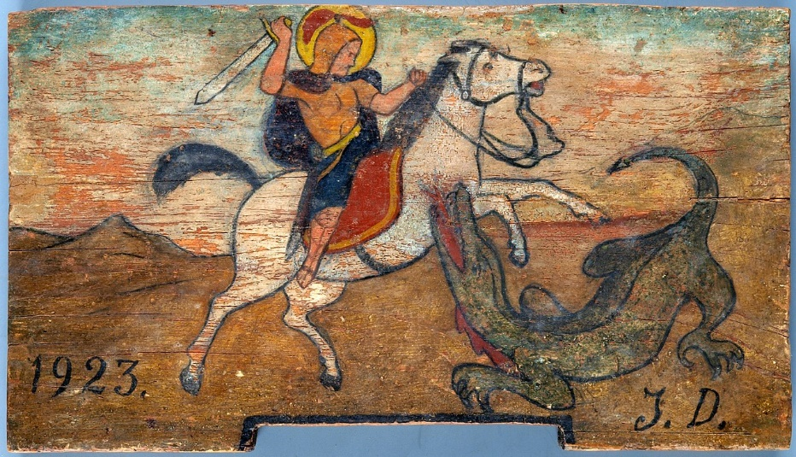
Sv. Jurij in zmaj iz leta 1923
V slovenskem alpskem prostoru se je uporaba panjskih končnic najbolj razširila v drugi polovici 19. stoletja. V času »zlate dobe« končnic, med letoma 1820 in 1880, pa so že omenjenim nabožnim poslikavam dodali posvetne motive s stvarnimi ali domišljijskimi sporočili. Takrat se na panjskih končnicah pojavijo tudi zgodovinski in vojni dogodki ter odmevi na različne dogodke tistega časa. Pojavijo se tudi prizori kmečkega vsakdanjika in praznovanj, upodobitve živali in izdelki ljudske obrti ter različni zgodovinski prizori. V istem času se pojavijo tudi motivi, ki opozarjajo na človeško neumnost in motivi, ki na igriv način zasmehujejo tako moške kot ženske.

Danes imajo panjske končnice le še simboličen pomen, reprodukcije najbolj znanih motivov pa so priljubljeno darilo in turistični spominek v Sloveniji. Panjske končnice predstavljajo pravo etnografsko zakladnico Slovenije.

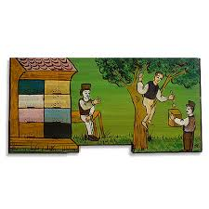
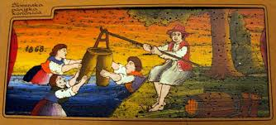

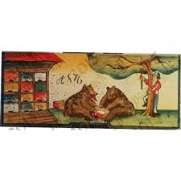
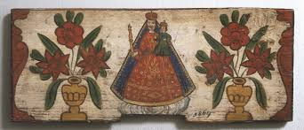

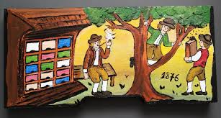
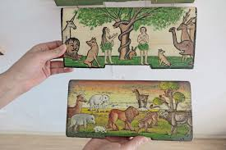

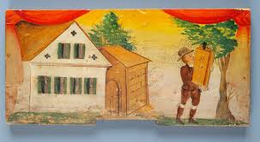

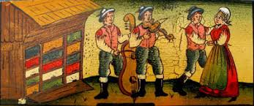
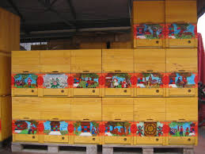

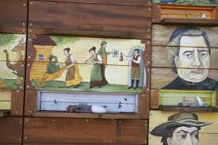

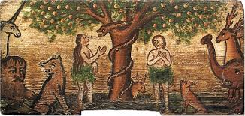

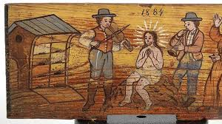

SEDAJ PA TVOJA NALOGA
Na list papirja nariši motiv povezan z medom, čebelami, čebelarjem, pridelavo medu, opravili v čebelnjaku…
Pri risanju uporabi barvice ali flumaster.
Pa veliko veselja pri delu.

